un'altra cabina o attraverso la piattaforma digitale. Permette anche di inserire i risultati del voto una volta terminato.

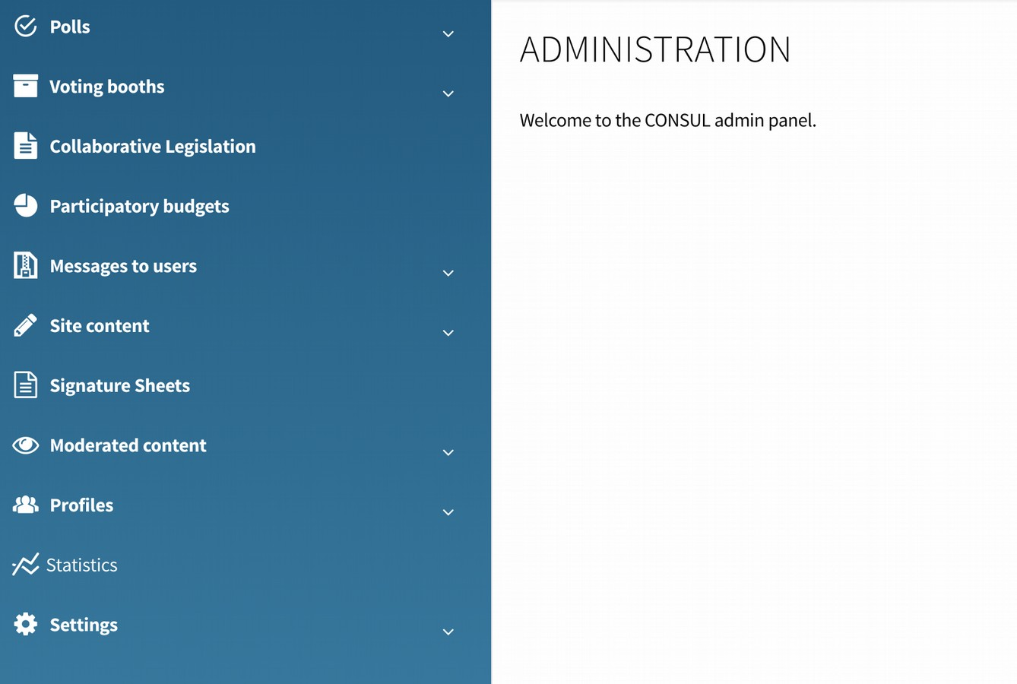

11. Partecipazione faccia a faccia ai processi

CONDI consente di attivare spazi di partecipazione faccia a faccia per tutti i processi che si svolgono sul web. La gestione degli spazi faccia a faccia viene effettuata dal web, garantendo che vi sia coerenza tra entrambi gli spazi e per esempio nessuno può votare due volte nello stesso processo attraverso lo spazio faccia a faccia e il web.

Possono essere attivati diversi canali di partecipazione:

- Prenotazioni di voto. Per il voto generale e per il voto dei bilanci partecipativi è possibile collocare le urne nello spazio pubblico. Queste schede sono monitorate in tempo reale dalla piattaforma di partecipazione, e il censimento di partecipazione è comune al web, per non consentire il doppio voto.

- Partecipazione attraverso i manager. Gli utenti contrassegnati come responsabili possono eseguire attività per aiutare la partecipazione, come la creazione di account utente, modificare i propri dati o le proposte di upload o supportarle per conto di un utente. Questi manager sono di solito personale dell'istituzione che aiuta i cittadini a partecipare. In questo modo le persone possono partecipare senza dover usare un computer.

- Fogli di firma. Le proposte dei cittadini e i progetti di bilancio partecipativo possono raccogliere il sostegno sui tradizionali fogli di firma. Poi questi fogli di firma possono essere inseriti nella piattaforma attraverso l'interfaccia appropriata, per contare i supporti sul web e scartare quelli non validi. Grazie a questo, gli autori di proposte possono chiedere supporto alle loro idee senza bisogno di un computer.